报到须知

乘车路线：
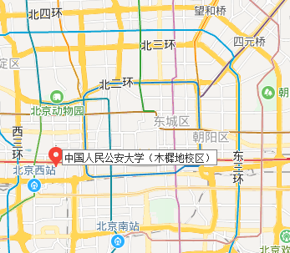
导航：在地址栏输入“中国人民公安大学木樨地校区”，搜索后，在结果处选择“北门”。
到达公安大学后，告知校门值班保安人员是“保安行业高级研修班学员”即可进入校园。
北京西站：乘地铁9号线至军事博物馆换乘地铁一号线，至木樨地站从C2东南口出站，步行719米，约11分钟抵达中国人民公安大学木樨地校区北门。
北京南站：乘地铁4号线到西单站，换乘1号线至地铁木樨地站，从C2东南口出站，步行719米，约11分钟抵达中国人民公安大学木樨地校区北门。
首都机场：公交乘机场大巴2号线北京南站线（1号航站楼），开往北京南站方向，至西单站换乘地铁1号线至木樨地站，从C2东南口出站，步行719米，约11分钟抵达中国人民公安大学木樨地校区北门。
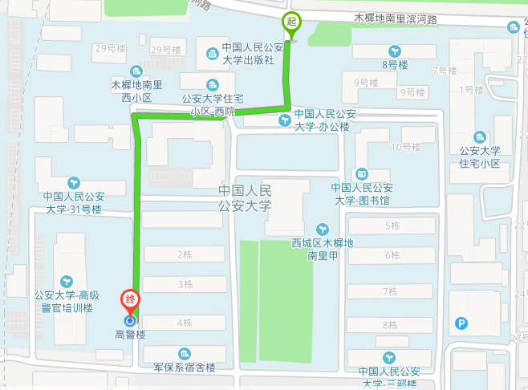
绿色线为北门至高警楼行走路线
报到联系人： 陈女士 13611294846
吴女士 13911677423
孙女士 18519052187
报道程序：
- 签到，领材料；
- 交照片（2张2寸证件照）；
- 扫码进入班级群；
- 关注“安全缘” 在线培训平台（用于上课签到、考试和问券调查）：扫描 “安全缘”二维码→关注
注意事项：
- 报到需携带本人身份证。
- 携带2张2寸免冠照片，并在照片背面用圆珠笔写好名字(用于制作结业证书)。
- 报名时将发放培训手册、培训证件、教材、文具等。
- 报到前未缴纳培训费的学员需现场缴纳培训费。
- 培训第一日照集体照，建议参训学员着正装。
- 培训住宿费用自理，享受内部价每晚380元/间，培训班整体预定房间为7月28日、29日、30日、31日四晚房间，如需增加住宿天数，需在报到时向宾馆说明，近期校内培训较多，宾馆房间有限，不能满足所有学员延住需求，请学员予以支持配合。住宿费直接交到宾馆前台，宾馆开具住宿发票。
- 报到时如选择单人单间住宿，则由本人支付全部房费，如选择随机安排双人房间，则需支付一半房费，房间安排可由学员自由组合，或由宾馆根据学员情况统一安排。由于培训班人数较多，校内宾馆房间有限，不能确定满足所有学员均为单人单间住宿，故现场会临时做出调剂安排，请学员予以支持配合。
- 公安大学校内不允许社会车辆停放，驾车前来的学员需在校外自行安排车辆停放。
- 有其他未尽事宜，请电话咨询报到联系人，将给予细致解答。
缴费方式：
金额：4200元
开户单位：公大防务（北京）科技有限公司
开户行：中国建设银行北京金安支行
银行账户：11050191360000000326
报名汇款请在汇款用途栏注明“保安研修班”，开班后统一开具发票。学员开学后中途退学者，学费不予退还。
开票及住宿信息：
方式一：书面表格填写。
请参加培训人员认真填写表格发至报名邮箱 chenxue@chinashield.com.cn 表格见下方。
报名单位：
开票名称 |  |  |  | 纳税人识别号
开户行 |  |  |  | 账号
地址、电话 |  |  |  | 开票类型 | □普票□专票
邮箱
姓名 | 性别 | 职务 | 联系电话 | 身份证号码 | 住宿
□不住 □单人间
□随机安排2人间
□不住 □单人间
□随机安排2人间
□不住 □单人间
□随机安排2人间
□不住 □单人间
□随机安排2人间
□不住 □单人间
□随机安排2人间
开票及住宿信息表

注： 此表复印有效
咨询电话：陈女士 13611294846 010-56676393

方式二：网上填写。
手机扫描下方二维码进行网上填写。

